ГЛАВА ГОРОДА ЭЛИСТЫ
ПОСТАНОВЛЕНИЕ

25 августа 2021 года | № 89 | г. Элиста
О проведении публичных слушаний
В соответствии с Градостроительным кодексом Российской Федерации, статьей 28 Федерального закона от 6 октября 2003 года № 131-ФЗ «Об общих принципах организации местного самоуправления в Российской Федерации», Положением о публичных слушаниях в городе Элисте, утвержденным решением Элистинского городского Собрания от 31 августа 2006 года № 4,
постановляю:
- Провести 17 сентября 2021 года в 15.30 часов собрание участников публичных слушаний по прилагаемому проекту решения Элистинского городского Собрания «О внесении изменений в Правила землепользования и застройки города Элисты» по вопросам внесения изменений в карту градостроительного зонирования Правил землепользования и застройки города Элисты, утвержденных решением Элистинского городского Собрания от 27 декабря 2010 года № 1, в части:
1) включения в зону жилой застройки первого типа (Ж-1/20), с исключением из производственно-коммунальной зоны первого типа (П-1/34), земельных участков с кадастровыми номерами 08:14:030548:971, 08:14:030548:1250 общей площадью 1100 кв.м., расположенных по адресу: Республика Калмыкия, город Элиста, район «Сити-3», № 107, северо-восточнее дома 18;
2) включения в производственно-коммунальную зону первого типа (П-1/38), с исключением из зоны жилой застройки второго типа (Ж-2/13), земельного участка с кадастровым номером 08:14:000000:3997 площадью 720 кв.м., расположенного по адресному ориентиру: Республика Калмыкия, город Элиста, ул. им. Хрущева Н.С., южнее АЗС «Багеш»;
3) включения в зону общественно-деловой застройки (ОД/18), с исключением из зоны жилой застройки второго типа (Ж-2/13), земельного участка с кадастровым номером 08:14:030647:17 площадью 200 кв.м., расположенного по адресному ориентиру: Республика Калмыкия, город Элиста, 8 микрорайон;
4) включения в зону жилой застройки первого типа (Ж-1/05), с исключением из зоны режимных объектов (С-1/07), земельного участка с кадастровым номером 08:14:030246:44 площадью 5841 кв.м., расположенного по адресу: Республика Калмыкия, город Элиста, ул. 28-й Армии, № 45 «А»;
5) включения в зону общественно-деловой застройки (ОД/04), с исключением из зоны природных ландшафтов и городских лесов (Р-3/18), земельного участка площадью 1500 кв.м., расположенного по адресному ориентиру: Республика Калмыкия, город Элиста, южная часть города;
6) включения в зону общественно-деловой застройки (ОД/04), с исключением из зоны общественных парков (Р-1/03), земельного участка с кадастровым номером 08:14:030309:2 площадью 71787 кв.м., расположенного по адресу: город Элиста, ул. Ленина, № 218;
7) включения в зону внешнего транспорта (ВТ), с исключением из зоны градостроительного освоения территорий между населенными пунктами (МНП/02), территории общей площадью 305 га, расположенной по адресному ориентиру: город Элиста;
8) включения в зону жилой застройки первого типа (Ж-1/45), с исключением из производственно-коммунальной зоны первого типа (П-1/30), зоны природных ландшафтов и городских лесов (Р-3/11), земельного участка с кадастровым номером 08:14:030543:292 площадью 2050 кв.м., расположенного по адресу: город Элиста, 2 пер. Геологический, д. 2 «А».
- Возложить подготовку и проведение собрания участников публичных слушаний по указанным вопросам на Комиссию по подготовке Правил землепользования и застройки города Элисты.
3. Поручить Комиссии по подготовке Правил землепользования и застройки города Элисты:
- подготовку и опубликование оповещения о начале публичных слушаний в газете «Элистинская панорама» и размещение оповещения на официальном сайте и информационных стендах Администрации города Элисты;
- проведение экспозиции;
- проведение собрания участников публичных слушаний;
- подготовку и оформление протокола публичных слушаний;
- подготовку и опубликование заключения о результатах публичных слушаний.
4. На весь период проведения публичных слушаний организовать экспозицию по вопросам, указанным в настоящем постановлении, в здании Администрации города Элисты, расположенном по адресу: город Элиста, ул. Ленина, 249, 1 этаж, с 9.00 часов до 18.00 часов.
5. Назначить председательствующим на собрании участников публичных слушаний заместителя Главы Администрации города Элисты Авееву Н.О.
6. Определить, что письменные извещения о желании участвовать в слушаниях и предложения по вопросу слушаний от жителей города Элисты направляются на имя заместителя Главы Администрации города Элисты Авеевой Н.О. и будут приниматься отделом архитектуры и градостроительства Администрации города Элисты по адресу: город Элиста, ул. им. Номто Очирова, д. 4, каб. 212 со дня публикации настоящего постановления в газете «Элистинская панорама» по 11 сентября 2021 года в рабочие дни с 9.00 часов до 18.00 часов (перерыв с 13.00 часов до 14.00 часов).
7. Информацию о месте проведения собрания участников публичных слушаний опубликовать в газете «Элистинская панорама» не позднее 13 сентября 2021 года.
8. Опубликовать настоящее постановление в газете «Элистинская панорама» и разместить на официальном сайте Администрации города Элисты в сети «Интернет» не позднее 28 августа 2021 года.
9. Контроль за исполнением настоящего постановления возложить на заместителя Главы Администрации города Элисты Авееву Н.О.

Глава города Элисты Н. Орзаев

Приложение
к постановлению Главы города Элисты
от 25 августа 2021 года № 89

Российская Федерация

Республика Калмыкия

Элистинское городское Собрание

шестого созыва

РЕШЕНИЕ № ___

 | «__» _____2021 года | заседание № ___ |  | г. Элиста
О внесении изменений в Правила землепользования и застройки города Элисты

В соответствии с Федеральным законом от 6 октября 2003 года № 131-ФЗ «Об общих принципах организации местного самоуправления в Российской Федерации», Градостроительным кодексом Российской Федерации, с учетом протокола публичных слушаний и заключения Комиссии по подготовке Правил землепользования и застройки города Элисты о результатах публичных слушаний, предложения Администрации города Элисты (постановления Администрации города Элисты), руководствуясь статьей 20 Устава города Элисты,
Элистинское городское Собрание решило:
- Внести в Правила землепользования и застройки города Элисты, утвержденные решением Элистинского городского Собрания от 27 декабря 2010 года № 1 (с изменениями), следующие изменения:
1) включить в зону жилой застройки первого типа (Ж-1/20), исключив из производственно-коммунальной зоны первого типа (П-1/34), земельные участки с кадастровыми номерами 08:14:030548:971, 08:14:030548:1250 общей площадью 1100 кв.м., расположенные по адресу: Республика Калмыкия, город Элиста, район «Сити-3», № 107, северо-восточнее дома 18, согласно схеме № 1 Приложения к настоящему решению;
2) включить в производственно-коммунальную зону первого типа (П-1/38), исключив из зоны жилой застройки второго типа (Ж-2/13), земельный участок с кадастровым номером 08:14:000000:3997 площадью 720 кв.м., расположенный по адресному ориентиру: Республика Калмыкия, город Элиста, ул. им. Хрущева Н.С., южнее АЗС «Багеш», согласно схеме № 2 Приложения к настоящему решению;
3) включить в зону общественно-деловой застройки (ОД/18), исключив из зоны жилой застройки второго типа (Ж-2/13), земельный участок с кадастровым номером 08:14:030647:17 площадью 200 кв.м., расположенный по адресному ориентиру: Республика Калмыкия, город Элиста, 8 микрорайон, согласно схеме № 3 Приложения к настоящему решению;
4) включить в зону жилой застройки первого типа (Ж-1/05), исключив из зоны режимных объектов (С-1/07), земельный участок с кадастровым номером 08:14:030246:44 площадью 5841 кв.м., расположенный по адресу: Республика Калмыкия, город Элиста, ул. 28-й Армии, № 45 «А», согласно схеме № 4 Приложения к настоящему решению;
5) включить в зону общественно-деловой застройки (ОД/04), исключив из зоны природных ландшафтов и городских лесов (Р-3/18), земельный участок площадью 1500 кв.м., расположенный по адресному ориентиру: Республика Калмыкия, город Элиста, южная часть города, согласно схеме № 5 Приложения к настоящему решению;
6) включить в зону общественно-деловой застройки (ОД/04), исключив из зоны общественных парков (Р-1/03), земельный участок с кадастровым номером 08:14:030309:2 площадью 71787 кв.м., расположенный по адресу: город Элиста, ул. Ленина, № 218, согласно схеме № 6 Приложения к настоящему решению;
7) включить в зону внешнего транспорта (ВТ), исключив из зоны градостроительного освоения территорий между населенными пунктами (МНП/02), территорию общей площадью 305 га, расположенную по адресному ориентиру: город Элиста, согласно схеме № 7 Приложения к настоящему решению;
8) включить в зону жилой застройки первого типа (Ж-1/45), исключив из производственно-коммунальной зоны первого типа (П-1/30), зоны природных ландшафтов и городских лесов (Р-3/11), земельный участок с кадастровым номером 08:14:030543:292 площадью 2050 кв.м., расположенный по адресу: город Элиста, 2 пер. Геологический, д. 2 «А», согласно схеме № 8 Приложения к настоящему решению.
2. Администрации города Элисты разместить настоящее решение на официальном сайте Администрации города Элисты.
3. Настоящее решение вступает в силу со дня его официального опубликования в газете «Элистинская панорама».

Глава города Элисты -
Председатель Элистинского
городского Собрания Н. Орзаев
Приложение
к решению Элистинского городского Собрания
от «___»____ 2021 года № __
Схема № 1
Выкопировка из карты градостроительного зонирования Правил
землепользования и застройки города Элисты, утвержденных решением
Элистинского городского Собрания от 27.12.2010г. № 1

ПЗЗ: | Предлагаемое изменение в ПЗЗ:
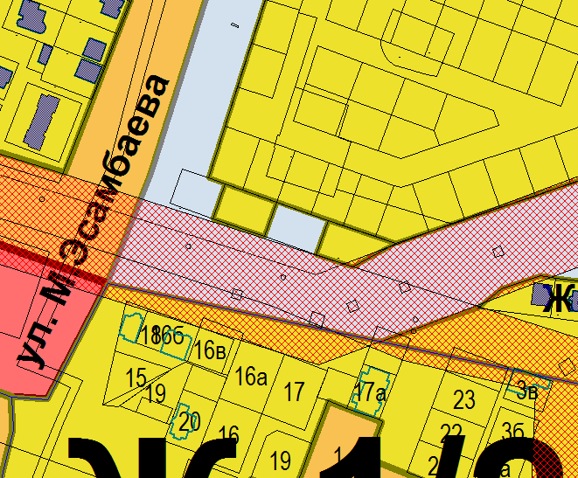 | 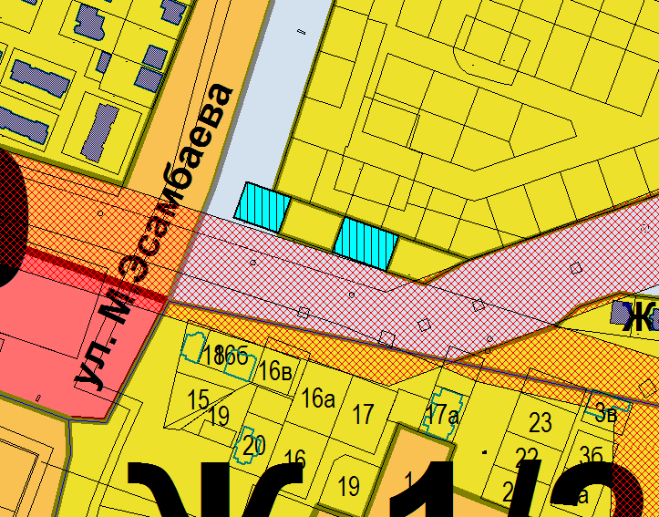
Схема № 2
Выкопировка из карты градостроительного зонирования Правил
землепользования и застройки города Элисты, утвержденных решением
Элистинского городского Собрания от 27.12.2010г. № 1
ПЗЗ: | Предлагаемое изменение в ПЗЗ:
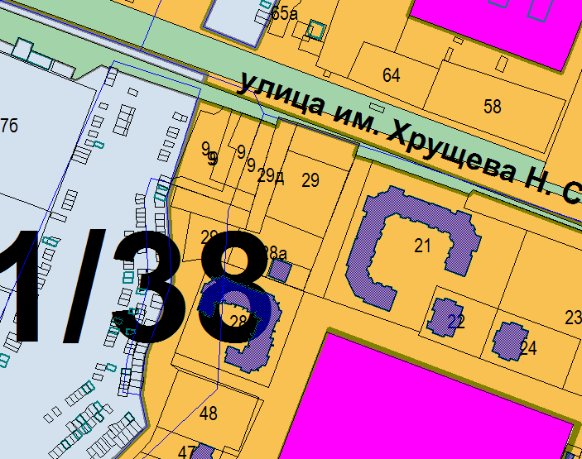 | 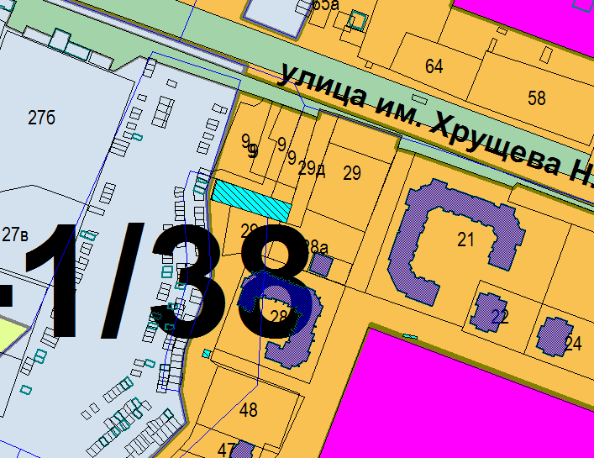

Схема № 3
Выкопировка из карты градостроительного зонирования Правил
землепользования и застройки города Элисты, утвержденных решением
Элистинского городского Собрания от 27.12.2010г. № 1
ПЗЗ: | Предлагаемое изменение в ПЗЗ:
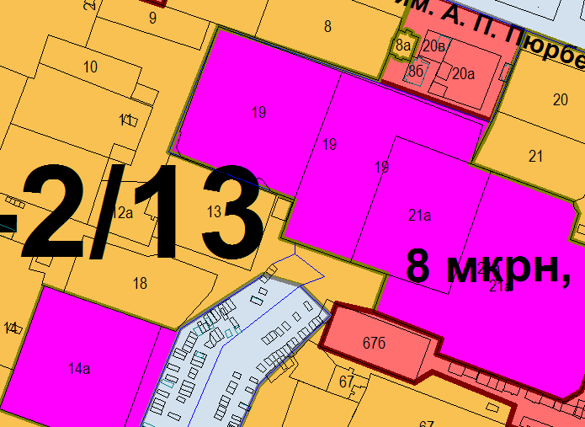 | 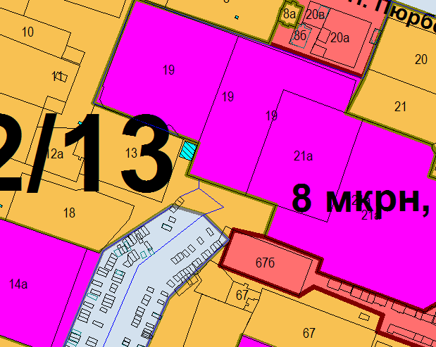

Схема № 4
Выкопировка из карты градостроительного зонирования Правил
землепользования и застройки города Элисты, утвержденных решением
Элистинского городского Собрания от 27.12.2010г. № 1

ПЗЗ: | Предлагаемое изменение в ПЗЗ:
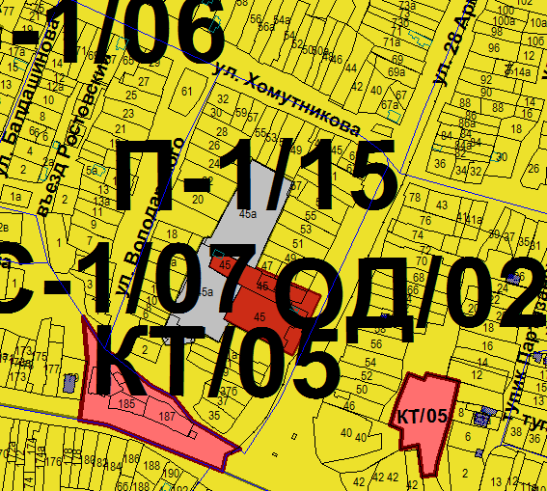 | 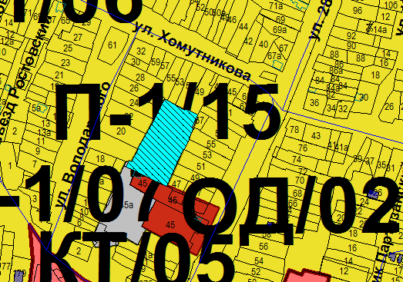

Схема № 5
Выкопировка из карты градостроительного зонирования Правил
землепользования и застройки города Элисты, утвержденных решением
Элистинского городского Собрания от 27.12.2010г. № 1

ПЗЗ: | Предлагаемое изменение в ПЗЗ:
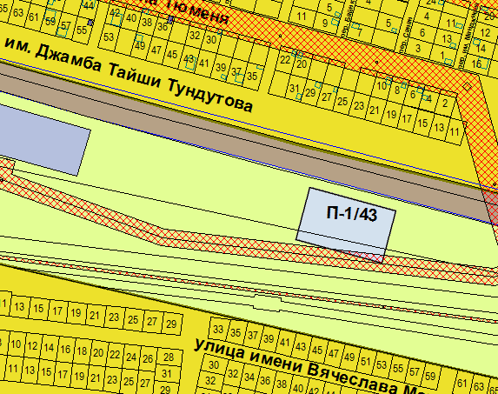 | 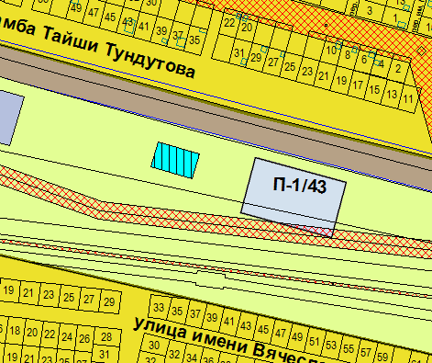

Схема № 6
Выкопировка из карты градостроительного зонирования Правил
землепользования и застройки города Элисты, утвержденных решением
Элистинского городского Собрания от 27.12.2010г. № 1

ПЗЗ: | Предлагаемое изменение в ПЗЗ:
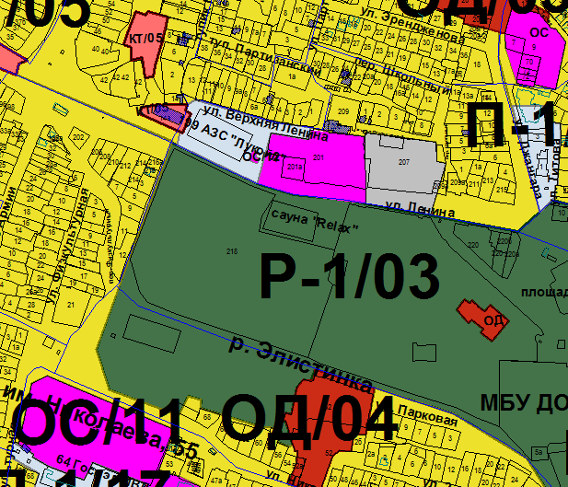 | 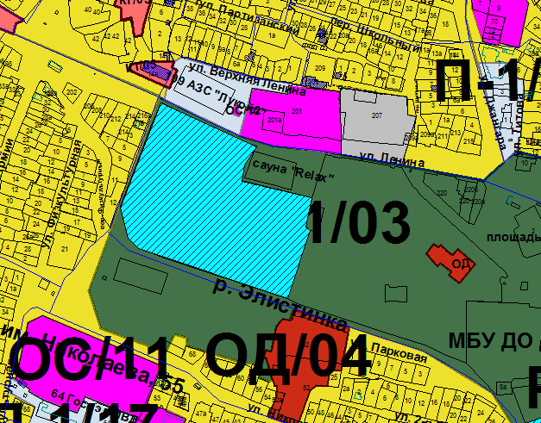
Схема № 7
Выкопировка из карты градостроительного зонирования Правил
землепользования и застройки города Элисты, утвержденных решением
Элистинского городского Собрания от 27.12.2010г. № 1

ПЗЗ: | Предлагаемое изменение в ПЗЗ:
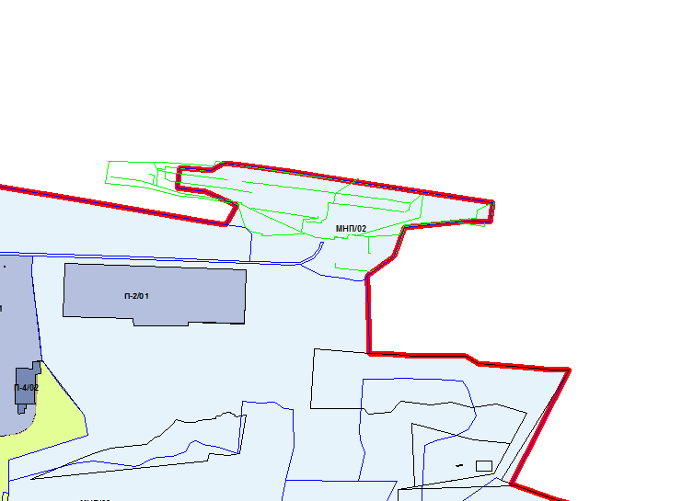 | 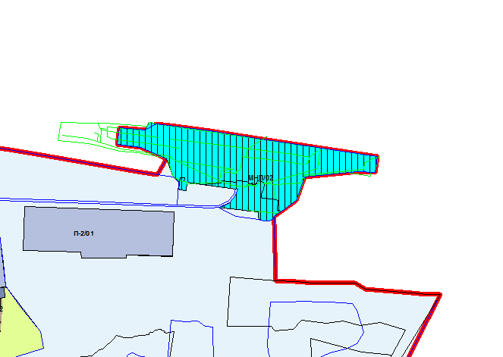
Схема № 8
Выкопировка из карты градостроительного зонирования Правил
землепользования и застройки города Элисты, утвержденных решением
Элистинского городского Собрания от 27.12.2010г. № 1

ПЗЗ: | Предлагаемое изменение в ПЗЗ:
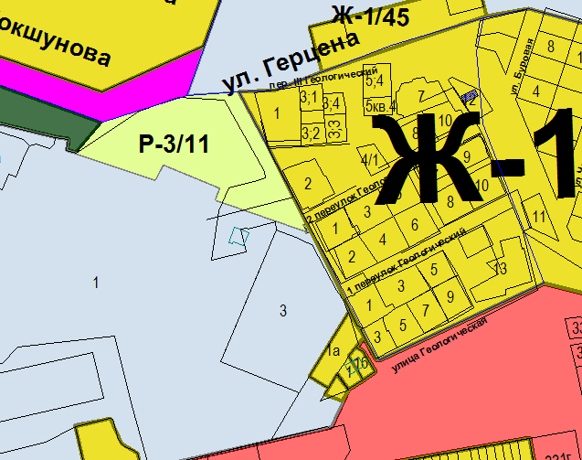 | 